平成27年度
学生によるオレンジリボン運動
日本福祉大学 実施報告書

実施主体 日本福祉大学 社会福祉学部 3年渡邊ゼミ(15名)
実施内容 児童虐待の理解、社会的養護に対する理解と支援、啓発活動
➀事前に取り組んだ内容
・児童虐待に関する学習(市役所や児童相談所などを訪問し実情を学ぶ)。
・ファミリーホーム(5か所)を訪問し、養育者等のお話しを聞き、虐待を受けた子どもたちの実態を理解する。
・ファミリーホームの子どもたちのグループワーク、学習支援などの取組み
②実施期間に取り組んだ具体的内容
・ファミリーホームの子どもたちを大学祭に招待し、ゲームを楽しんだり、模擬店での買い物など楽しんだりした。子どもたちにとっては「エンパワーメント」の機会となった
・ファミリーホーム養育者との懇談を実施した。
・大学祭に参加した学生、一般市民等にオレンジリボン200個を配布し、啓発活動

③オレンジリボン運動を終えて・・・ |  | 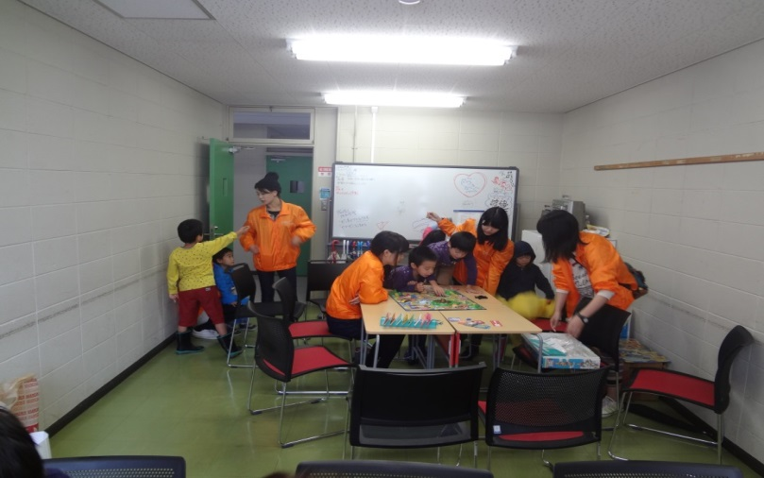  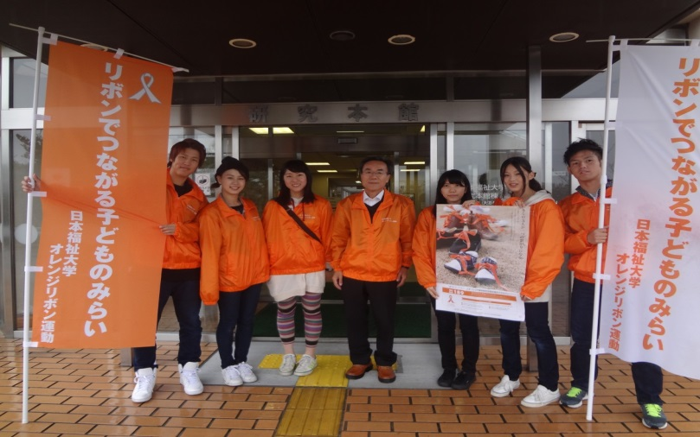
・3年間、大学での取り組みを継続しており、「継続は力なり」を実感できた。
・ファミリーホームの子どもたち、養育者との交流を続けることに対し大学をあげて理解していただき、助成金等の交付を受けている。
・ゼミの学生たちの半数以上が、社会的養護に関心を持ち、児童養護施設やファミリーホーム等でのボランティア活動などを続けている。将来、こういった分野での専門職として活躍が期待できる。
・ゼミ以外の学生たちも、オレンジリボン運動に対して協力的であり、次年度以降にも「襷をつないでいきたい」と考えている。
【日本福祉大学】 http:// www.n-fukushi.ac.jp

